Szkoła Podstawowa im. Żolnierzy Polskich w Zarębie
WYPRAWKA SZKOLNA PIERWSZOKLASISTY
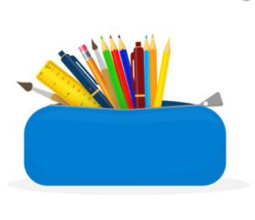
Tego nie może zabraknąć w wyprawce:
- plecaka;
- piórnika;
- worka: na buty sportowe i strój na WF.

Na co powinniśmy zwracać uwagę przy wyborze plecaka?
Przede wszystkim na wagę tornistra/plecaka, estetykę, przydatność, wysokość strefy przylegającej do pleców (dla wysokiego dziecka dłuższa, dla niższego – niższa).
Ważne są kształty i szerokość pasków/ troków tornistra. Dla niektórych dzieci będą
za wąskie, dla innych szerokie. Kluczem jest: budowa, waga, wysokość i cechy motoryczne dziecka. Mamy możliwość wyboru, skorzystajmy z niej, by optymalnie dopasować plecak do cech i potrzeb dziecka.

Wśród potrzebnych przedmiotów znajdują się:
- zeszyty:
- 16-kartkowy w linię;
- 16-kartkowy w kratkę;
- dodatkowy zeszyt w kratkę – zeszyt kontaktowy;
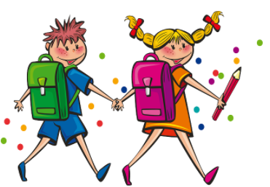
- dwa ołówki (HB lub 2B, mogą być grubsze);
- gumka do ścierania;
- zamykana temperówka;
- klej w sztyfcie;
- kredki ołówkowe;
- kredki świecowe;
- flamastry;
- nożyczki;
- linijka.
Wśród rzeczy z wyprawki pierwszoklasisty są także takie, które będą zostawione w szkole
są to:
- blok rysunkowy w formacie a4 – biały i kolorowy;
- blok techniczny w formacie a4 – biały i kolorowy;
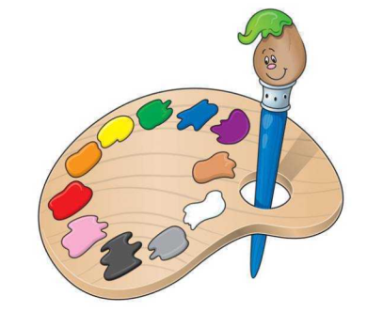
- farby plakatowe – 12 kolorów;
- farby akwarelowe – 12 kolorów;
- pędzle;
- pojemnik na wodę (najlepiej taki z zakryciem);
- plastelina – 12 kolorów;
- klej Magik z cienką końcówką;
- kolorowa bibuła;
- pastele olejne;
- wycinanki zwykłe;
- dwie teczki na gumkę (do przechowywania prac).

Wszystkie rzeczy powinny być podpisane, a uczeń powinien wiedzieć, co ma, jak wyglądają jego rzeczy.

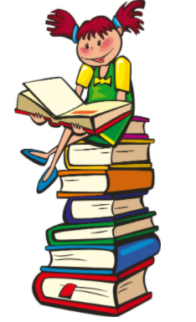
Szkoła zapewnia uczniom darmowe podręczniki i ćwiczenia do edukacji wczesnoszkolnej oraz języka angielskiego.

Podręcznik do religii oraz zestaw (podręcznik + ćwiczenia)
do języka niemieckiego rodzice zakupują we własnym zakresie:
- religia – „Poznaję Boży świat” – klasa 1 Wydawnictwo Jedność;
- język niemiecki – ABC Deutsch Neu klasa 1.

